

**小一小一·未来可期**

• **DAILY LIFEmmexport1594010006013**

**//2022/11/22**

//阶段课程《遇“稻”一粒米》

”

** 01 来园情况 **

1. **来园人数**：今天来园人数为26人，小瑜和晴朗请假。宣宣上去请假，中午赶来啦！

**2.来园自理**：今天下雨天，小朋友带来了雨披雨鞋，闹闹、柠檬、星星等宝贝主动将手中的物品放到该放的位置。

3.**早点情况**：所有来园的宝宝都吃了饼干，喝了牛奶。

** 02 区域活动 **

|  |  |  |
| --- | --- | --- |
| QQ图片20221014192112D:\幼儿园\西阆苑小一班（2022.9—2023.6\上学期\今日动态\照片\IMG_4675.JPGIMG_4675 | D:\幼儿园\西阆苑小一班（2022.9—2023.6\上学期\今日动态\照片\IMG_4676.JPGIMG_4676 | D:\幼儿园\西阆苑小一班（2022.9—2023.6\上学期\今日动态\照片\IMG_4679.JPGIMG_4679 |
| 满满、闹闹和壮壮在娃娃家吃饭啦！满满叉了虾尾津津有味吃起来。 | 小葡萄这两天爱上了拼图，今天拼了秋天，已经越来越熟练咯！ | 果果今天能够在图书区安静的看书，把昨天的翻翻书看了一遍。 |
| D:\幼儿园\西阆苑小一班（2022.9—2023.6\上学期\今日动态\照片\IMG_4672.JPGIMG_4672 | D:\幼儿园\西阆苑小一班（2022.9—2023.6\上学期\今日动态\照片\IMG_4694.JPGIMG_4694 | D:\幼儿园\西阆苑小一班（2022.9—2023.6\上学期\今日动态\照片\IMG_4683.JPGIMG_4683 |
| 柠檬在地面建构区用圆柱体进行围合，这是小动物的家哦！ | 开开今天的火车有点不一样哦！他将火车上的货物按照颜色规律进行摆放，很有想法呢！ | 猪猪今天用乐高搭建了一座摩天大楼，笑得别提多开心啦！ |

**mmexport1590938236088 03 学习活动 mmexport1590938236088**

今天我们学习美术活动：棉签点画稻穗，虽然是我们第一次用棉签点画，但孩子们能认真听崔老师的讲解，小心操作，最后的作品还是很有美观度的哦！

**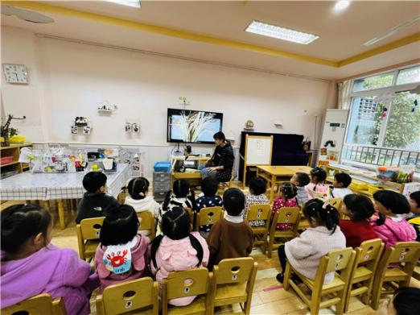** 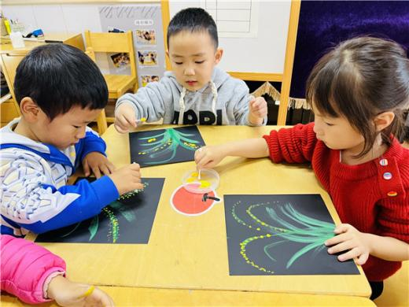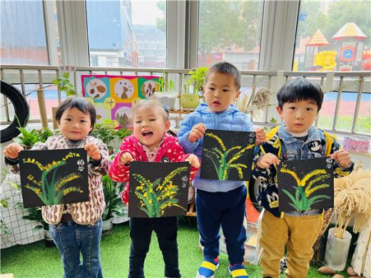

仔细观察稻穗的形态 我们一起来尝试制作吧！ 看看，我们画得是不是很棒呀！

**mmexport1590938236088 04生活活动 mmexport1590938236088**

**1.午餐时光**

中午吃得是虾仁炖蛋、白菜香菇、青菜山药汤。现在小朋友们吃饭越来越棒啦！大部分小朋友都能把饭、菜、汤吃完。今天朵朵、之之、宣敏宇、二宝几位小朋友还剩下一点，如果都能吃完那就太棒啦！

**2.午睡情况**

**今天几乎所有宝宝在12:40点之前都睡着啦！很棒哦~。**

**3.穿鞋子小游戏**

**下周我们要开展自理能力展示活动啦，今天我们一起来比赛穿鞋子吧，今天宣宣、露露、彤彤等大部分小朋友都能很快地将自己的鞋子穿好，真不错！希望柠檬、越越两位宝贝也要加油哦！**

**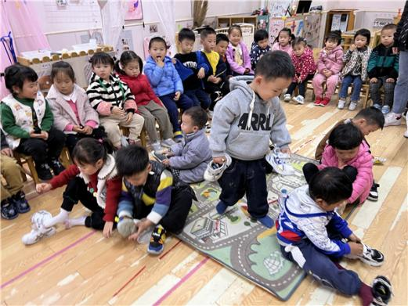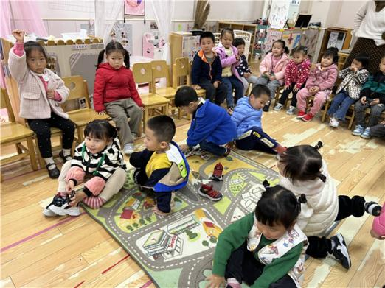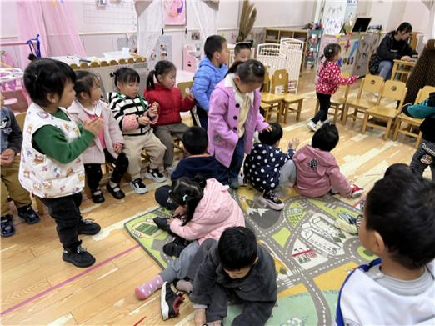**

** 05温馨提示 **

★1.下周三我们要开展自理能力展示活动啦，需要报名的宝贝及时报名哦！在家里也可以多加练习。加油！

★2.核酸结果和每日健康上报表记得填写哦~

**—END—**

**mmexport1591077507835**在一起的点滴都值得记录